Технологическая карта 8

Направление |  | Интенсивные курсы, Азбука
Занятие № |  | 8
Возраст |  | 5-7
Тема: |  | Звуки гласные и согласные. Закрепление.
Цели и задачи |  | Закрепить понятия «звуки гласные и согласные». Отработать правило выделения первого звука. Закрепить звуки через дидактические игры
№ | п/п | этапы занятия, цель | содержание | результаты | пособия и инструменты | время
1 |  | Орг. момент  Цель: настрой на занятие, на курс в целом, | - Ребята, здравствуйте! | Дети настроены на рабочий лад, готовы к занятию | учебники на краю стола, стартовые пакеты, цветные карандаши | 1 мин
2 |  | Ввод правила  Цель: объяснить правила поведения и взаимодействия | Правило: 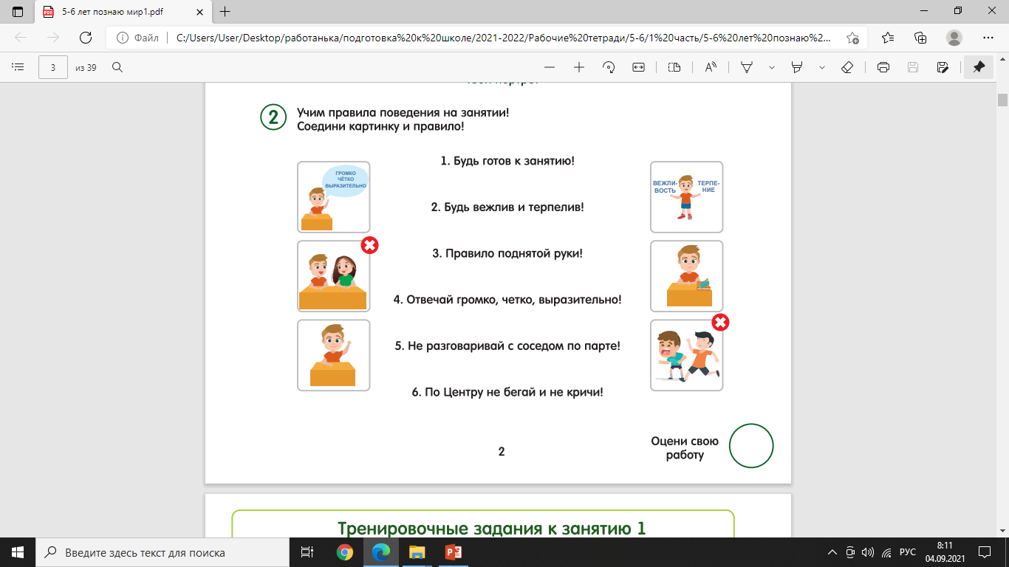 | Дети понимают правила, могут их повторить | Демонстрация правил  Слайд 2 | 2 мин
3 |  | Фронтальный опрос алфавита у доски. Цель: научить дружно и четко отвечать у доски, выявить общие знания группы | - Давайте с вами найдем те буквы, которые вы уже знаете  Повторяем алфавит не по порядку АаОУЫИЭМПЛБбЁёДЖНГВЗРЮЙКСТШЩЯЧФЪЬХЦ - Зачем нам нужно знать буквы?  -Чтобы научиться читать. | Дети умеют дружно хором четко и коротко называть знакомые буквы | алфавит плакат  слайд 3 | 2 мин
4 |  | Повторение |  |  |  | 10 мин
 | 4.1 | Звуки и Звуки речи. Цель: дать понятие, что такое звуки и звуки речи | -Что такое звуки речи? (дети отвечают с опорой на схему)  - Звуки, которые мы слышим и можем произнести – это звуки речи! | дети могут дать определение, что такое звуки речи | Слайд 4
 | 4.2 | Выделение 1-го гласного и согласного звука в слове.  Цель: дать правила выделения первого звука, | Правило:( ладошками тянем звук,) Протянуть, послушать и понаблюдать. Тот звук, который тянется дольше других - будет первым | дети знают правило выделения 1-го звука в слове | Слайд 5
 | 4.3 | Выделение 1-го звука  Цель: научить выделять первый звук | азбука, Ольга, арбуз, утка, Инга, облако, стол, ракета, волна, ванна, враг, зонтик, морковь, ногти, мама  эврика, экскаватор, эму, эхо | дети могут выделить 1-ый звук | мяч
 | 4.4 | Понятие гласный звук.  Цель: дать понятие «гласный звук» | Что такое гласный звук?  Гласный звук открывает ротик и произносится без преград | Дети могут повторить правило, что такое гласный звук | Слайд 6
 | 4.5 | Понятие согласный звук.  Цель: дать понятие «согласный звук» | Понятие  Согласные звуки – встречают преграду: губы, зубы, язык (язык упирается в нёбо) | Дети могут повторить правило, что такое гласный звук | Слайд 7
 | 4.6 | Выделение 1 -го звука в словах комбинированных АаОУЫИЭМПЛБбЁёДЖНГВЗРЮЙКСТШЩЯЧФЪЬХЦ  Цель: закрепить навык определения первого звука, гласного и согласного | М- встречает преград - согласный звук, выбираем желтый домик  А – открывает ротик, не встречает преграды – гласный звук, выбираем красный домик  Учитель называет слова, дети рассуждают по образцу и показывают карточку-домик для буквы.  узник, умница, Автомобиль, окна, ангел, акварель, овощи, овцы  мазь, макароны, май, майка, макушка, полиция, политика, пара, память, папарацци | дети выделяют 1 ый звук, определяют гласный или согласный | Карточки: красный круг и желтый квадрат на каждого ребенка
5 |  | Дифференциация АаОУЫИЭМПЛБбЁёДЖНГВЗРЮЙКСТШЩЯЧЪЬФ  закрепление |  |  |  | 10 мин
 | 5.1 | Игра "Я шел, шел, шел, ягодку нашел" Цель: закрепить называние буквы по ассоциации | Буквы лежат на полу, дети становятся в круг. Идут по кругу и говорят слова: "Я шел, шел, шел, в лесу букву …нашел" Поднимают карточку и называют букву. | Дети называют буквы по ассоциациям | АаОУЫИЭМПЛБбЁёДЖНГВЗРЮЙКСТШЩЯЧЪЬФ карточки
 | 5.2 | Игра "Лифт" по карточкам Цель: закрепить знания по буквам | Игра "Лифт" Педагог показывает движущиеся карточки сверху вниз как будто двигается лифт, темп от медленного к быстрому, дети называют карточку с буквой, как назвали карточки меняются. Можно каждому набирать карточки, кто быстрее назовет, можно прорабатывать хором | Дети называют буквы по ассоциациям, по карточкам | АаОУЫИЭМПЛБбЁёДЖНГВЗРЮЙКСТШЩЯЧЪЬФ карточки
 | 5.3 | Работа на пишущих планшетах  Цель: закрепить визуальное изображение букв | Пишем до 15 изученных букв:  ЙРЮАМОУПЕЁ | Дети могут воспроизвести графически изученную букву | Планшеты для письма, фломастеры, салфетки
 | 5.4 | Игра «Гуси-гуси»  Цель: закрепить ассоциацию с буквой Г, переключить внимание детей | Все игроки становятся у одной условной линии (например стены) — очень удобно, например, было играть в беседках в детском саду. Выбирается водящий.  Он говорит:  Гуси-гуси  Команда отвечает:  Га-га-га  Водящий:  Есть хотите?  Команда:  Да-да-да  Водящий:  Ну летите!  Команда:  Нам нельзя.  Серый волк под горой,  Не пускает нас домой.  Водящий:  Ну летите как хотите, только крылья берегите!  После этого вся команда перебегает за вторую условную линию (или к другой стене беседки). Водящий пытается поймать (не засалить, а именно схватить и удержать) какого-нибудь игрока или даже двух. Тот, кого поймали, присоединяется к водящему, и все повторяется сначала, но ловят уже два игрока остальных. Игра продолжается до тех пор, пока непойманным не останется один «гусь» — этот игрок и считается выигравшим.
6 |  | Игра /физминутка  Цель: переключить внимание детей |  |  |  | 3-4 мин
7 |  | Закрепление. Игра «Ромашка»  Цель: повторить изученные буквы, закрепить изученные | Дети садятся в круг, в центре желтая тарелка – сердцевина ромашки, в ней перемешанные изученные буквы, каждый ребенок берет карточку и называет букву, прикрепляет к сердцевине, чтобы получилась ромашка | Дети называют буквы коротко | Разрезной алфавит АаОУЫИЭМПЛБбЁёДЖНГВЗРЮЙКСТШЩЯЧФЪЬЦХ
8 |  | Игра "Болото" по ассоциациям и карточкам Цель: закрепить знания по буквам | Игра "Болото" На ковре разложены буквы как кочки, нужно пройти через болото по кочкам. Если буква названа правильно, то ре проходит. Если буква названа неправильно, то кочка тонет и ре начинает сначала.  1 вариант игры – карточки с ассоциациями  2 вариант игры – карточки без ассоциаций | Дети называют буквы по ассоциациям, по карточкам | АаОУЫИЭМПЛБбЁёДЖНГВЗРЮЙКСТШЩЯЧФЪЬЦХ  карточки
9 |  | Проверка алфавита индивидуально  Цель: проверить уровень усвоения курса | Педагог проверяет алфавит, записывает ошибки, и общее время |  | карточки
10 |  | Приглашаются родители Игры с родителями
 | 10.1 | Игра "Паровозик" по карточкам Цель: закрепить знания по буквам | Игра "Паровозик" Педагог показывает движущиеся карточки слева направо как будто двигается состав поезда, темп от медленного к быстрому, дети называют вагон – карточку с буквой, как назвали карточки меняются. Можно каждому набирать вагоны кто быстрее назовет, можно прорабатывать хором | Дети называют буквы по ассоциациям, по карточкам | карточки
 | 10.2 | Игра "Стражники" по ассоциациям и карточкам Цель: закрепить знания по буквам | Игра "Метроном" Педагог выдвигает шлагбаум, руку вперед, показывает букву, и постепенно ее двигает вниз. Ребенок должен успеть назвать букву. Если буква названа правильно, то ре проходит. Если буква названа неправильно, то ре начинает сначала.  1 вариант игры – карточки с ассоциациями  2 вариант игры – карточки без ассоциаций | Дети называют буквы по ассоциациям, по карточкам | карточки
11 |  | Подведение итогов. Вручение сертификатов об окончании курса.  Цель: сделать общий вывод, что мы сегодня узнали, поздравить с окончанием курса | Зачем нам нужно знать буквы?  -Чтобы научиться читать.  Напутственные слова:  - Искать и называть буквы на вывесках, объявлениях, книгах и тд  - Печатать буквы, прописи  - Играть в игры с этого курса, повторять  - Называть весь алфавит за 1 мин |  | сертификаты | 5 мин
12 |  | ДЗ  Цель: закрепить знания по буквам АаОУЫИЭМПЛБбЁёДЖНГВЗРЮЙКСТШЩЯЧФЪЬХЦ | играть в ромашку и болото по карточкам. |  | карточки для детей | 2 мин
Итого: |  |  |  |  |  | 60 мин

